**汽车密封件摩擦系数试验方法**

**测汽车密封条表层的摩擦系数用什么仪器**

**密封条表面涂层测摩擦系数的整体解决方案**

**赛成摩擦系数仪专业测汽车密封件摩擦系数**

**摘要**：汽车密封条表面的涂层是重要的保护层，其摩擦系数的大小直接影响着车窗或门框在摇上摇下时是否会发出异响，因此专业检测必不可少。本文以济南赛成研发的“**MXD—02摩擦系数仪**”为例，对某厂家提供的汽车密封条的摩擦系数进行了专项试验。通过对试验过程、试验结果等数据的详细记录，从而为广大有需要的企事业单位提供了参考的方向和方法。

**关键词**：汽车密封条、摩擦系数仪、动摩擦系数仪、静摩擦系数仪、密封条摩擦系数测试、摩擦系数测量仪、测试摩擦系数仪器、测汽车密封条摩擦系数

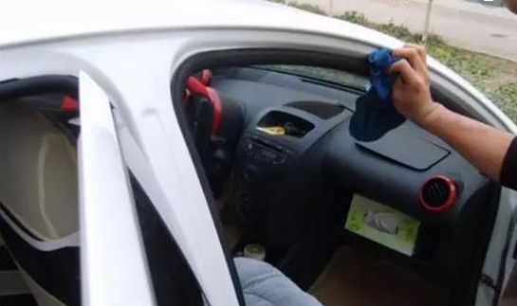

1. **检测目的**

汽车门框条的动态异响、车窗玻璃上下滑动的异响等，均与汽车密封件表面涂层的摩擦系数有着直接的影响。显而易见，摩擦系数过大，将会导致汽车各个部位的密封条在动态情况下发出异响，给车内人员造成不适。正常情况下，汽车密封条包括玻璃尼槽密封条、门框海绵胶密封条、窗台挡风雨密封条等，为消除异响，均需要对这些汽车密封件进行摩擦系数指标的测试。

**2、执行标准**

GB/T 21282—2007《乘用车用橡塑密封条》

**3、检测试样**

门框海绵胶密封条（**注：该试样由济南赛成的客户提供**）

**4、检测设备**

济南赛成自主研发的“**MXD—02摩擦系数仪**”，符合国家标准：GB 10006 、ISO 8295、 ASTM D1894、TAPPI T816

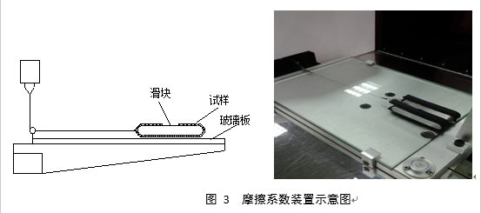

1. **测试过程**

（1）截取尺寸为长110mm，宽15mm的试样三组，每组两根。

（2）先将其中一组试样平整固定在金属滑块上。如试样取自弯曲部分，需用双面胶带将其平整固定在滑块上。

1. 清洗玻璃板，擦干。将金属滑块安装到摩擦系数试验装置上。
2. 设置参数，速度为（150±30）mm/min，滑动距离为130mm。
3. 记录，测定试样移动30mm后在120mm移动范围内的最大负荷力。
4. **测试结果（仅供参考）**

试样：Us=0.197，Ud=0.178

**7、结论**

济南赛成研发的这款“**MXD—02摩擦系数仪**”，配件均采用世界知名进口元器件，因此在性能上更加稳定可靠，且试验台面和滑块均经过“消磁处理”和“剩磁处理”，有效降低了系统测试误差，确保数据更精准，极大方便了用户操作以及对结果的分析，是生产厂家值得选择和信赖的一款专业高精度、高效率仪器。

作为一家集研发、制造、销售、培训、服务于一体的现代高新技术企业，济南赛成始终致力于将更多先进、人性化的仪器源源不断地输送市场，创新技术领先行业，领跑全国。更可全面接受非标定制，购买前均可按照客户的要求进行**针对性试验**，确保所购仪器100%适用。更多关于仪器的问题，请直接致电**济南赛成科技**！